
Hessisches Kultusministerium
Referat Z.6
E-Government-Verfahren und Geschäftsprozessmanagement
LUSD Änderungen - Release 36.0
Neben verschiedenen technischen Anpassungen an der LUSD und deren Schnittstellen stehen Ihnen mit Produktivsetzung von Release 36.0 im Januar 2020 neu folgende LUSD-Funktionalitäten zur Verfügung.
Inhalt
1 Schule 3

1.1 Schulbasisdaten > Schulformen 3

1.2 Schulbasisdaten > Fächer 3

1.3 Schulumfeld > Betriebe 3

1.4 Schulumfeld > Berufe 3

1.5 Assistenten > UV-Planung 4
2 Schüler 4

2.1 Schülerbasisdaten > Halbj./Sem.-Daten Bereich Sonderpädagogische Förderung 4

2.2 Kandidatenverfahren > Abgänger 4
3 Unterricht 5

3.1 Zeugniskonfiguration > Zeugnisformulare 5

3.2 Datenprüfungen > Belegungsprüfung 5
3.2.1 BGYM Fachrichtung Technik 5
3.2.2 Fachrichtung Berufliche Informatik 5

4 Extras 5

4.1 Aufgabenliste - Regelgruppe Statistik 5

4.2 Berichtsverwaltung 6
4.2.1 Schule > Klassen - Bericht: Bildungstrend 6
4.2.2 Schüler > Allgemeine Listen - Bericht: Sonderpädagogische Förderung 7
4.2.3 Unterricht > FHR-Oberstufe - Bericht: FHR-Varianten 7
4.2.4 Statistik > Landesschulstatistik 7

4.3 Abfrageassistent 7
5 Ausblick auf das Release 37 (April 2020) und kommende Releases 8

Schule

Schulbasisdaten > Schulformen
Folgende Schulformen stehen ab 10.01.2020 in der LUSD neu zur Verfügung:
Kürzel | Schulform /Bildungskombination
BFSM/NHUT/UMWT | BFSM/Nachhaltige Umwelttechnik/Umweltschutztechnik
BFSM/NHUT/SOLT | BFSM/Nachhaltige Umwelttechnik/Solartechnik

Schulbasisdaten > Fächer
Das Kürzel des Faches Islamunterricht heißt ab 10.01.2020 ISU.
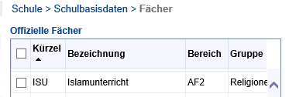

Schulumfeld > Betriebe
Auf der Webseite Betriebe können Sie nun für die Ansprechpartner im Feld Mobiltelefon die Mobilnummer erfassen.
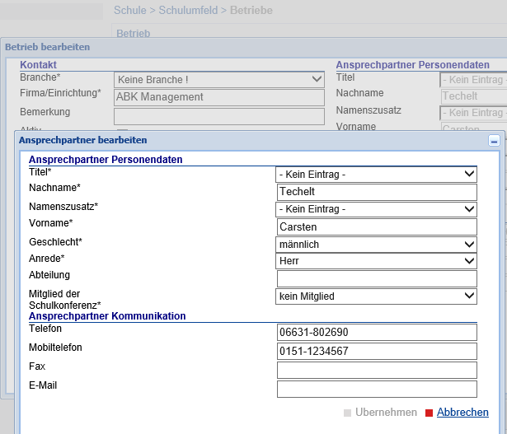

Schulumfeld > Berufe
Der Beruf Graveur (VO2016) steht in der SF/BK BFSB/----/GRAV nun auch in den Stufen 13/1 und 13/2 zur Verfügung.

Assistenten > UV-Planung
Endet das Schulverhältnis eines externen Schülers im aktuellen Halbjahr, wird er nunn nicht mehr nicht in den/die externen Kurs/e des kommenden Halbjahres übernommen.

Schüler

Schülerbasisdaten > Halbj./Sem.-Daten Bereich Sonderpädagogische Förderung
Auf Anforderung des Referats III.A.1 wurde der Eintrag VM-GE aus der Auswahliste Förderungsart entfernt, sodass Neueinträge mit dieser Förderungsart ab dem 10.01.2020 nicht mehr möglich sind. Bestehende Einträge bleiben erhalten.

Kandidatenverfahren > Abgänger

Dialogfenster  Kandidatenwunsch hinzufügen alt | Dialogfenster  Kandidatenwunsch hinzufügen neu
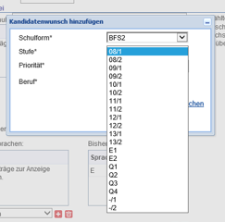 | 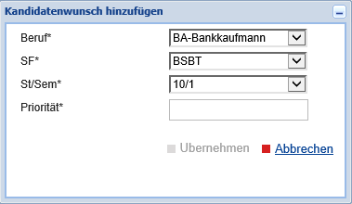
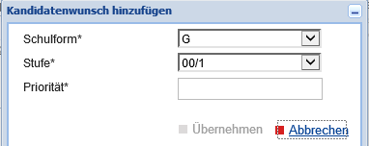 | 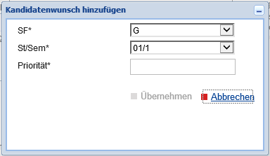

In den Dialogfenstern Kandidatenwunsch hinzufügen/bearbeiten
- wurden die Felder neu angeordnet und teilweise umbenannt.
- findet nun in Abhängigkeit der Einträge eine Validierung und Aktualisierung der Auswahllisten statt. Damit wird verhindert, dass falsche - und insbesondere offensichtlich falsche - Kombinationen von Beruf, Schulform und Stufe eingebbar sind. Dies erleichtert der Schulentwicklungsplanung ihre Arbeit mit den Wunschdaten.
- Bei Auswahl eines Eintrages im Feld Beruf aktualisiert sich die Auswahlliste im Feld SF* . Hier werden die Hauptschulformen der SF/BKs aufgelistet, denen die Wunschschule den Beruf zugeordnet hat.
- Bei Auswahl eines Eintrags im Feld SF* aktualisiert sich die Auswahlliste des Feldes St/Sem*. Hier werden nun alle Einträge aufgelistet, die die Wunschschule den SF/BKs der angezeigten SF (Schulform) zugeordnet hat.

Unterricht

Zeugniskonfiguration > Zeugnisformulare
Im Zusatzzeugnis für die Schulformen FSOT und FSOV wurde ein Fehler behoben:
Bei der Ausgabe der Zweitunterschrift wird nun in männlich und weiblich unterschieden, z.B. wird Schulleiter oder Schulleiterin ausgegeben.

Datenprüfungen > Belegungsprüfung

BGYM Fachrichtung Technik
Für die Belegungsprüfung wurden Fächergruppen aktualisiert:
Die Gruppe "Naturwissenschaft und TEZE-Ersatz" wurde im Katalog so umgepflegt, dass sie sich automatisch bei Änderungen an den Fächergruppen "Naturwissenschaften GO" und "TEZE-Ersatzfächer" aktualisiert.
Außerdem wurde aus der Fächergruppe "TEZE-Ersatz" das Fach Biologie entfernt.
Die Prüfung auf 3 Fächer der Gruppe Naturwissenschaft und TEZE-Ersatz wurde entfernt, da sie inhaltlich schon in den Prüfungen auf zwei Naturwissenschaften und ein TEZE-Ersatzfach enthalten ist.

Fachrichtung Berufliche Informatik
Das Fach "TKDV - Technische Kommunikation und Datenverarbeitung" wurde der Fächergruppe "Schwerpunktbezogenes Zusatzfach BGYM/BEIN" hinzugefügt. Die Fächergruppe wurde damit an die im Amtsblatt 11/19 veröffentlichte Änderungsverordnung zur OAVO (Stundentafel) angepasst.

Extras

Aufgabenliste - Regelgruppe Statistik
In Absprache mit dem Statistikreferat entfallen folgende Meldungen in der Regelgruppe Statistik:
Abweichung zwischen Stufe und Schulbesuchsjahr unplausibel
Anzahl externer Schüler in Unterrichten der Schule Anzahl Intensivkurs-Schüler
Anzahl Kurse im bilingualen Unterricht
Anzahl Leistungskurse unplausibel
Anzahl Schulbesuchsbefreiungen
Anzahl Schüler mit Förderungen im gemeinsamen Unterricht unplausibel
Anzahl Schüler mit GU-Förderungen
Anzahl Zurückstellungen mit Unterricht an Förderschulen
Anzahl Zurückstellungen mit Unterricht in VG
Anzahl Zurückstellungen ohne Unterricht
Berufsfeld des Berufes in Verbindung mit Berufsfeld der Schulform unplausibel
Eintrittsdatum nicht gefüllt
Fach des bilingualen Unterrichtes darf keine Sprache sein
Geburtsdatum in Verbindung mit Stufe unplausibel
Kein bilingualer Unterricht, obwohl Genehmigung vorliegt
Keine genehmigte bilinguale Sprache
Keine Schüler haben eine 3. Fremdsprache
Klasse mit Größenabweichungen
Klassen mit Schülern aus mehreren Schulformen/Stufen
Klassenlehrer-/Tutorenkurse mit falscher Kursart GK oder LK
Kurse mit NN-Lehrern
Mehrere Grund- oder Leistungskurse in einem Fach
Pflichtunterrichte unplausibel
Schüler mit abweichender Stundenzahl
Schüler ohne 1. Fremdsprache
Schüler ohne 2. Fremdsprache
Schüler hat Religionsunterricht trotz Abmeldung
Schüler ohne Abmeldung und ohne Religionsunterricht der eigenen Konfession
Schüler ohne erste Staatsangehörigkeit
Schüler ohne Geschlechtsangabe
Schüler ohne gültige Zeugnisart
Schulform/Stufe im letzten Halbjahr fehlt
Schulform/Stufe in der vorherigen Schule fehlt
Schulform-/Stufeneinträge sind nicht plausibel in Verbindung mit der vorherigen Schule
Stufensprung größer als 1
Voraussichtl. Abgänger ohne Freigabe

Berichtsverwaltung

Schule > Klassen - Bericht: Bildungstrend
Auf Wunsch des HKM Referats I.4 Bildungsmonitoring wurde, in Abstimmung mit der IEA Hamburg (International Association for the Evaluation of Educational Achievement), in der LUSD der Bericht Bildungstrend implementiert.
Er erleichtert den davon betroffen Schulen die Erstellung der Schülerdemografie-Listen, die sie im Vorfeld der jeweiligen Studien erstellen und einreichen müssen.
Der Bericht wird nur im Excel-Format ausgegeben und ist aufrufbar in folgenden Versionen:
Primar
Sprachen
Nawi
PISA
Weitere Informationen entnehmen Sie bitte einer entsprechenden Anleitung. Die betroffenen Schulen werden außerdem gesondert auf dafür anberaumten Informationsveranstaltungen vom HKM Referat I.4 informiert.

Schüler > Allgemeine Listen - Bericht: Sonderpädagogische Förderung
Die Programmierung des Aufrufs des Berichts "Sonderpädagogische Förderung" Version Stammschule wurde verändert. Durch diese Veränderung sollten nun keine ehemaligen Schüler mehr in dem Bericht auftauchen, die nicht hineingehören.

 | Hinweis  Möglicherweise treten durch diese Veränderung an anderen Stellen des Berichts unerwünschte Effekte auf.  Eine Testung dieses Berichts ist aktuell schwierig, da hierfür nur eine begrenzte Anzahl an Testschulen zur Verfügung steht.  Wir arbeiten daran, insbesondere die von dem Bericht betroffenen Schulen - idealerweise Schulen, die Teil eines inklusiven Schulbündnisses sind - als neue Testschulen hinzuzugewinnen, um den Bericht zukünftig besser testen zu können.

Unterricht > FHR-Oberstufe - Bericht: FHR-Varianten
Der Bericht FHR-Varianten steht jetzt auch für die Schulform AGYM in zwei Versionen zur Verfügung.

Statistik > Landesschulstatistik
Die in Kapitel 4.1 genannten Meldungen entfallen auch in den Berichten zur Landesschulstatistik.

Abfrageassistent
Die Performance der Schüler-Datenquellen wurde optimiert. Im Zuge dessen wurden folgende fachliche Änderungen durchgeführt:
Abfragefeld | Änderung
Schüler_Eignung… | Die teilweise vorhandene Beschränkung auf IGS wurde entfernt.  Bei Auswahl der Abfragefelder Schüler_Eignung08_2, ...09_2, ...10_2 werden die hinterlegten Eignungen aus dem 2. Halbjahr ausgegeben. Bisher wurde eine Eignung aus dem Schuljahr ausgegeben
Schüler_Name | Der Name wird wie folgt dargestellt:  <Schüler_Namenszusatz> <Schüler_Nachname>, <Schüler_Vorname>  Beispiel: Baron Hohenhaus, Hermann
Klassen_Klassenlehrer | Die Namensdarstellung wird vereinheitlicht:  <Titel><Vorname><Namenszusatz><Nachname>  Beispiel: Dr. Korinna von Stöcker
Schüler_Letzte Grundschule | Das Abfragefeld kann nun auch in den Schulformen GFLX und E ausgewählt werden.
Schüler_Religions-unterricht_Fach | Hat der Schüler Religionsunterricht in unterschiedlichen Religions- Fächern besucht, werden nun alle Fächer kommasepariert ausgegeben. Bisher wurde grundsätzlich nur ein Fach ausgegeben.

Ausblick auf das Release 37 (April 2020) und kommende Releases
Auf Grund von neuen Lehrplänen gibt es in der zweijährigen Fachschule Teilzeit und Vollzeit neue Lernfelder. Die Umsetzung muss leider in Form neuer SF/BKs erfolgen.

Abschluss-Seite FHR-FOS (auf Grund der neuen Verordnung für die Fachoberschule)
Auf dieser Abschlussseite werden die schriftlichen und mündlichen Prüfungsergebnisse eingegeben und die Durchschnittsnote berechnet.
Die Eingabe erfolgt nacheinander in den drei Registern Belegungsprüfung, Schriftliche Prüfungen und Mündliche Prüfungen.
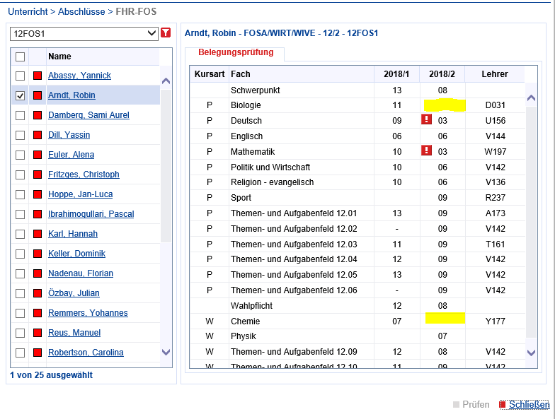
Im ersten Register Belegungsprüfung wird zu Beginn des Prüfungshalbjahres für alle Schüler ein Belegungstest durchgeführt, d.h. man kann sehen welche Kurse im ersten bzw. zweiten Halbjahr belegt wurden.
Die LUSD wird dann überprüfen, welche Kurse für das zweite Register Schriftliche Prüfungen übernommen werden.
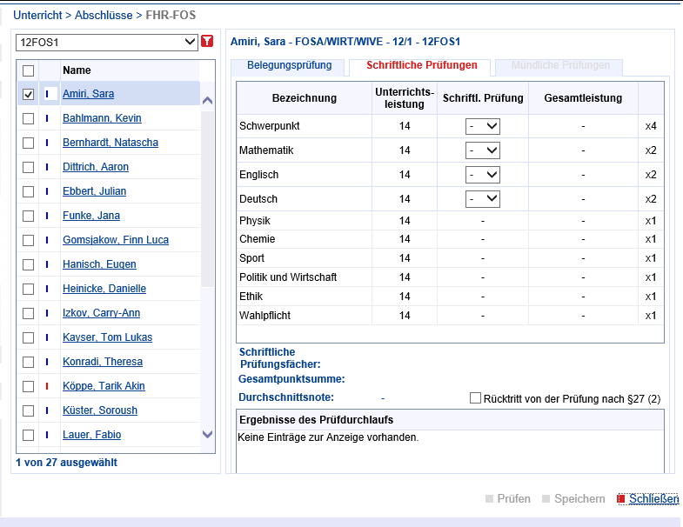

 | Hinweis  Neben den schriftlichen Prüfungsfächern D, E, M müssen genau zwei unterschiedliche Naturwissenschaften, POWI und Sport sowie ein Fach aus der der Fächergruppe (Religion/Ethik) belegt sein, eventuell auch nur epochal im ersten Halbjahr.  Bitte unbedingt schon jetzt bei der UV Planung für das zweite Halbjahr beachten!

Es ist geplant, die GeR-Ermittlung an den neuen Erlass vom Amtsblatt 12/2019 anzupassen.

 | Hinweis  Für die Zwischenzeit (vom 01.02.2020 bis zur Produktivsetzung im April 2020) können in Einzelfällen die von der LUSD automatisiert ermittelten Niveaus nicht mehr erlasskonform sein.  Bitte prüfen Sie deswegen die erhaltenen Daten.  Sie können dafür den Bericht Kursnotenliste gymnasiale Oberstufe nutzen  ( Extras > Unterricht > Leistungen)

Weitere neue Zeugnistemplates

Umstellung der LUSD-Oberfläche mit einem der kommenden Releases.

Allgemeine Hinweise
Alle verwendeten Personennamen und Leistungsdaten in den Bildschirmfotos sind anonymisiert. Sollten sich dennoch Übereinstimmungen ergeben, sind diese zufällig und nicht beabsichtigt.
Die Bildschirmfotos dienen lediglich der allgemeinen Darstellung des Sachverhalts und können in Inhalt und Schulform von den tatsächlich bei den Benutzern der LUSD verwendeten Daten abweichen.
Aus Gründen der besseren Lesbarkeit wird auf die gleichzeitige Verwendung mehrer geschlechtbezogener Sprachformen verzichtet. Sämtliche Personenbezeichnungen gelten gleichwohl für alle Geschlechter.

